中考科学专题集训(十五)
(主要内容：物质的转化和循环)
[时间：90分钟 分值：100分]

第Ⅰ卷(共50分)
一、选择题(本题有20小题，每小题2.5分，共50分。每小题只有一个选项是正确的，不选、多选、错选，均不给分)

1．(2010攀枝花)蒸馒头、炸油条时常用到一种白色物质，它既能中和发酵过程中产生的酸，又能起发泡作用，这种物质是( )
A. NaOH B. NaHCO₃
C. Ca(OH)₂ D. NaCl
2．早在1898年，英国科学家凯尔文曾忧虑地球上的氧气将会逐步耗完。后来，瑞士科学家谢尼泊通过实验证明凯尔文的忧虑是多余的。你估计谢尼泊所做的实验是( )
A. 植物光合作用实验 B. 植物蒸腾作用实验[21世纪教育网]
C. 生物呼吸作用实验 D. KMnO₄受热分解实验
3．二氧化碳虽然只约占空气总体积的0.03%，但对动植物的生命活动起着重要的作用。自然界中二氧化碳的循环是：氧气→X→二氧化碳→植物→氧气。下列过程在X处不合理的是( )
A. 人和动物的呼吸 B. 发展利用氢燃料
C. 各种燃料的燃烧 D. 植物的呼吸作用
4．与自然界中的碳氧循环没有直接关系的是( )
A. 植物光合作用 B. 植物蒸腾作用
C. 生物呼吸作用 D. 矿物质燃料的燃烧
5．下列各组变化中，每一转化在一定条件下均能一步实现的是( )
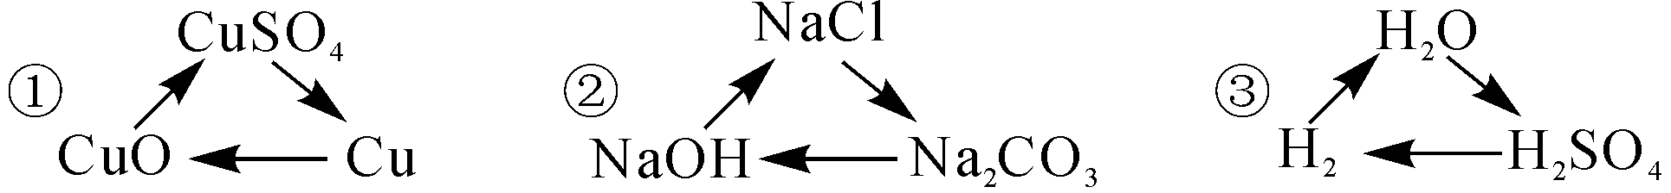
A. ①和② B. ②和③
C. ①和③ D. ①②③
6．有四瓶失去标签的溶液，分别是：①氯化铜溶液、②稀盐酸、③硫酸钠溶液、④氢氧化钠溶液，不用其他试剂就可以将它们加以鉴别，则鉴别出来的先后顺序是( )
A. ①②④③ B. ①④②③
C. ④①②③ D. ②③①④
7．下列各组物质能在同一无色溶液中大量共存的是( )
A. BaCl₂、KNO₃、NaCl
B. H₂SO₄、KCl、FeCl₃
C. NaOH、NaCl、HCl
D. AgNO₃、ZnCl₂、NaNO₃
8. 下列关于铁的叙述正确的是( )
A. 切过泡菜的菜刀比置于潮湿空气中的菜刀更易生锈
B. 铁与稀盐酸反应，生成FeCl₃和H₂
C. 能用铁桶盛装农药波尔多液
D. 用稀硫酸除铁锈，生成FeSO₄和H₂O
9．(2010黄冈)下列除去杂质的方法错误的是( )
选项 | 物质(括号内为杂质) | 除去杂质的方法
A | CO₂(CO) | 通过NaOH溶液
B | N₂(O₂) | 通过灼热的铜网
C | CaCl₂(CaCO₃) | 加水、过滤、蒸发
D | HNO₃溶液(HCl) | 加适量AgNO₃溶液、过滤

10．现有a、b、c、d四种无色溶液，分别是碳酸钠溶液、稀硫酸、氯化钡溶液、盐酸中的一种。根据表格中它们两两相互反应的实验记录，推断的正确顺序是( )
 | a | b | c | d
b | 无明显现象 | — | 有气体生成 | 有沉淀生成
c | 有气体生成 | 有气体生成 | — | 有沉淀生成
A. H₂SO₄、HCl、Na₂CO₃、BaCl₂
B. HCl、H₂SO₄、Na₂CO₃、BaCl₂
C. Na₂CO₃、H₂SO₄、HCl、BaCl₂
D. HCl、Na₂CO₃、H₂SO₄、BaCl₂
11．(2010宜宾)分别将下列各组物质同时加入到水中，能共存且能形成无色透明溶液的是( )
A. Na₂CO₃ KCl Na₂SO₄
B. CuSO₄ HCl KCl
C. HCl KOH Na₂CO₃
D. AgNO₃ BaCl₂ HNO₃
12．(2010天津)2009年在哥本哈根召开的世界气候大会上，各国共同协商对策，以减少温室气体排放量。2010年世界环境日的中国主题是“低碳减排·绿色生活”。利用下列能源，可以减少温室气体排放的是( )
A. 太阳能 B. 煤
C. 石油 D. 天然气
13．(2010扬州)除去CO中少量的CO₂，选用的试剂和装置均正确的是( )
 | A | B | C | D
试剂 | NaOH溶液 | CuO固体 | 浓硫酸 | Na₂SO₄溶液
部分装置 | 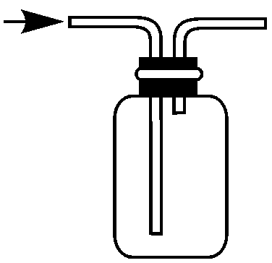 | 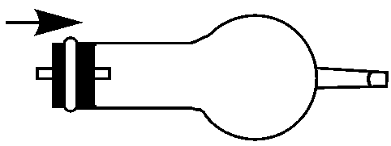
14.下列括号中的物质是除去杂质所用的试剂，其中错误的是( )
A. CaO中有少量CaCO₃(盐酸)
B. H ₂中有少量HCl(苛性钠溶液)
C. FeSO₄溶液中有少量CuSO₄(铁粉)
D. CO₂中有少量CO(灼热的铜网)
15．(2010兰州)下列转化能一步完成的是( )
① CH₄→CO₂ ②HNO₃→HCl ③CaO→Ca(OH)₂ ④Ba(OH)₂→NaOH ⑤C→Cu
A. ①③④⑤ B. ②③④⑤
C. ①②④⑤ D. ①②③④
16．(2010年眉山)下列变化只有加入酸才能一步实现的是( )
A. AgNO₃——AgCl B. Cu——H₂
C. CuO——CuSO₄ D. CaCO₃——CO₂
17．在AgNO₃、KNO₃和Cu(NO₃)₂的混合溶液中，加入一定量的铁粉充分反应后过滤、洗涤，将滤渣放入盐酸中有气泡产生，则滤液中存在的阳离子可能是( )
A. Cu^{2＋} B. 只有Fe^{3＋}
C. 只有Fe^{2＋} D. K＋、Fe^{2＋}
18．(2010济宁)下列实验方案可行且相应化学方程式正确的是( )
A. 用铝和稀盐酸反应制氢气 Al＋2HCl===AlCl₂＋H₂↑
B. 用锌片和氯化铜溶液验证金属锌比铜活泼CuCl₂＋Zn===ZnCl₂＋Cu
C. 用稀硫酸除去氯化钠溶液中的少量碳酸钠Na₂CO₃＋H₂SO₄===Na₂SO₄＋H₂O＋CO₂↑
D. 用滴加氯化钡试剂产生白色沉淀的方法证明溶液一定是硫酸

19．有一混合溶液由盐酸、碳酸钠、硫酸、氯化铜中的两种混合而成，向该混合溶液中滴加Ba(OH) ₂溶液的体积与生成沉淀质量的关系如下图所示，则该溶液的组成成分为( )
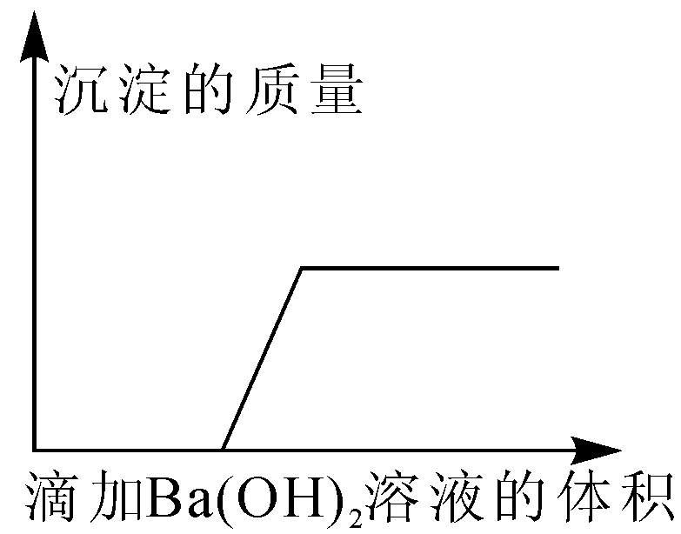
A. 盐酸、氯化铜 B. 碳酸钠、硫酸
C. 硫酸、氯化铜 D. 盐酸、碳酸钠
20．某同学设计了以下四个实验方案，理论上正确、操作上可行，经济上合理的是( )
A. Cu――→CuCl₂――→Cu(OH)₂
B. H₂O――→O₂――→MgO
C. CaCO₃――→CaO――→Ca(OH)₂――→NaOH溶液
D. MgCl₂――→Mg(OH)₂――→Mg

第Ⅱ卷(共50分)
二、简答题(本题有2小题，每空2分，共24分)
21．(2010达州)目前，全世界气候变化出现异常，专家对此现象展开了激烈讨论，因此与碳有关的词汇(如碳汇、低碳经济)迅速流传开来。
(1)碳元素在无机环境与生物之间以________的形式进行循环；碳元素通过________由生物体进入无机环境。
(2)大气中二氧化碳含量不断上升的主要原因是______________________________。
(3)碳汇可理解为绿色植物吸收并储存二氧化碳的能力，绿色植物通过________作用吸收二氧化碳。
(4)低碳经济是以低能耗、低污染、低排放为基础的经济模式。下列做法符合“低碳经济”理念的是________(填序号)
①大力发展火力发电； ②大力发展新能源汽车；③优化建筑设计，推广节能建筑
22．(2010佛山)A－G是初中常见的物质。其中E为黑色固体。下图为这些物质的转化关系图，其中部分生成物和反应条件已省略。
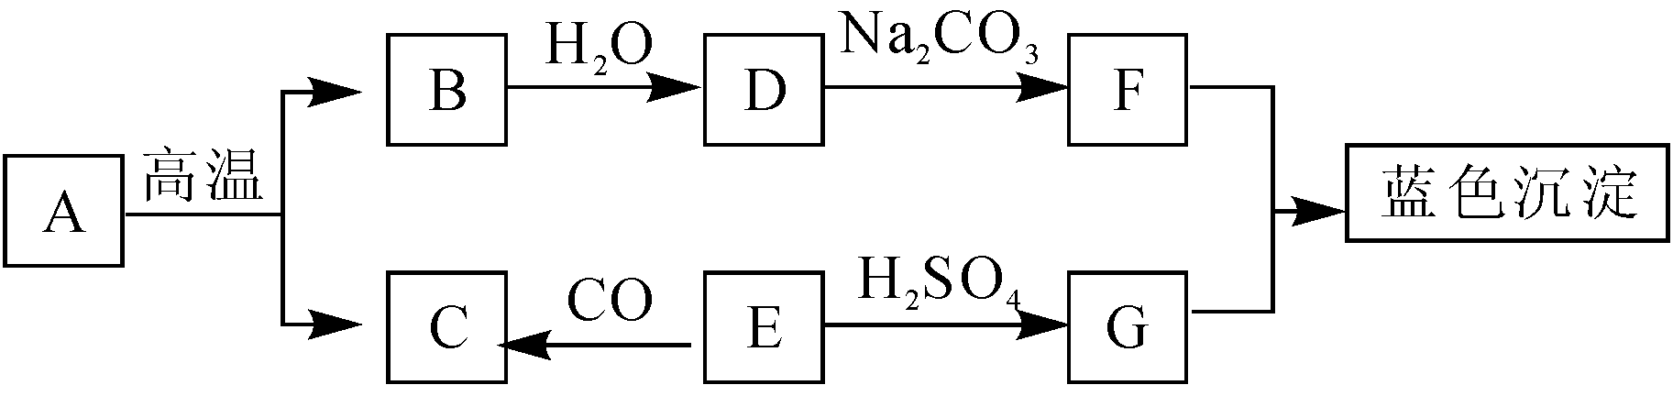
(1)写出下列物质的化学式：E__________________，G________________。
(2)化学反应常伴有能量变化。B与水反应时会________(“吸收”或“放出”)热量。
(3)实验室不用A与稀硫酸反应来制取C，原因是________________________________________________________________________
________________________________________________________________________。
(4)写出D→F的化学方程式__________________________________________________。
(5)可用Cu、O₂和H₂SO₄作原料制得CuSO₄，反应的过程是：
_____________________________________________________________(用文字表述)。
三、实验探究题(本题有2小题，每空2分，共20分)
23．纯碱(Na₂CO₃)是一种重要的盐类物质，在化学工业中用途极广。工业上通常用氨碱法来生产。小红同学为探究纯碱的化学性质进行了猜想，并设计实验进行验证。请你帮助她将下列实验报告填写完整。

猜想21世纪教育网 | 实验操作 | 实验现象 | 结论(或化学方程式)[来源:21世纪教育网]
猜想一：Na₂CO₃溶液显碱性 | 取少量Na₂CO₃溶液于试管中，滴入2－3滴酚酞试液，振荡 | ____________________________________ | 溶液显碱性
猜想二：能与酸反应 | 取少量溶液于试管中，然后滴加稀盐酸 | 有大量气泡产生 | 化学方程式____________________________________
猜想三：能与Ca(OH)₂反应 | 向盛有少量Na₂CO₃溶液于试管中，滴加澄清石灰水 | 产生白色沉淀 | 化学方程式____________________________________
猜想四：能与BaCl₂反应 | __________________ | 产生白色沉淀 | Na₂CO₃＋BaCl₂===BaCO₃↓＋2 NaCl反应的基本类型为__________________
[交流与反思]若用稀硫酸代替稀盐酸进行实验，是否与猜想二相同？______________。
24．下图是未完成的实验装置，请利用A、B、C 3支试管、新鲜叶片和必要的辅助材料，设计一个证明光合作用吸收CO₂与呼吸作用释放CO₂的实验。
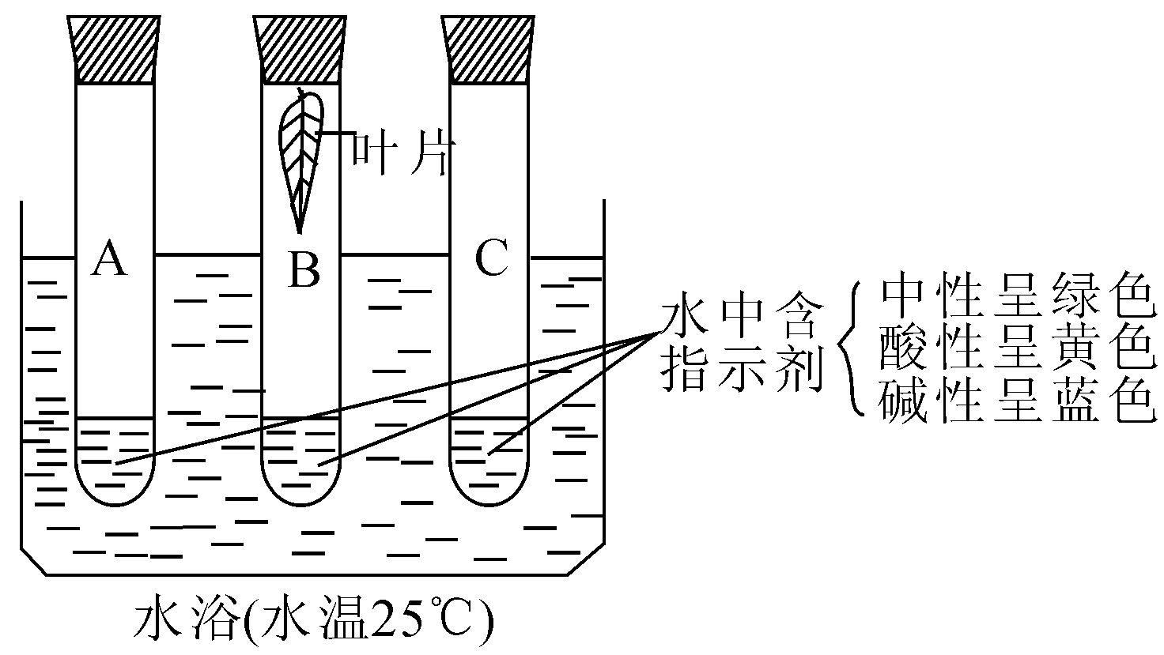

(1)当A管用于证明光合作用吸收CO₂实验时，需____________________。
(2)当B管用于证明呼吸作用释放CO₂实验时，需____________________，指示剂呈________色。
(3)C管在实验中起________作用，指示剂呈________色。
四、分析计算题(本题6分)
25．(2010襄樊)在249.5g稀盐酸加入盛有50g碳酸钙的烧杯中，恰好完全反应。试计算：反应后所得溶液中溶质的质量分数。

中考科学专题集训(十五)
一、选择题
1. B 2. A 3. B 4. B 5. C 6. B 7. A 8. A 9. A 10. B 11. A 12. A 13. A 14. A 15. A 16. C 17. D 18. B 19. A 20. C
二、简答题
21. (1)二氧化碳；呼吸作用 (2)化工燃料的燃烧和森林砍伐 (3)光合作用 (4)②③ 22. (1)CuO CuSO₄ (2)放出 (3)生成的CaSO₄微溶于水，包在CaCO₃表面，阻止反应继续进行 (4)Ca(OH)₂＋Na₂CO₃===CaCO₃↓＋2 NaOH (5)先用Cu与O₂反应生成CuO，再用CuO与稀H₂SO₄反应即得CuSO₄。
三、实验探究题
23.
猜想 | 实验操作 | 实验现象 | 结论(或化学方程式)
 |  | 溶液变为红色
 |  |  | Na₂CO₃＋2HCl===2NaCl＋H₂O＋CO₂↑
 |  |  | Na₂CO₃＋Ca(OH)₂===2NaOH＋CaCO₃↓
 | 取少量Na₂CO₃溶液于试管中，滴入BaCl₂溶液[来源:21世纪教育网] |  | 复分解反应
是 24. (1)在A管中放入新鲜叶片 (2)在B管中放入新鲜叶，还需要遮光；黄色 (3)对照；绿色
四、分析计算题
25. 解：设生成氯化钙的质量为x，二氧化碳的质量为y
CaCO₃＋2HCl===CaCl₂＋H₂O＋CO₂↑
100 111 44
50g x y
100∶111＝50g∶x
x＝55.5g
100∶44＝50g∶y
y＝22g
反应后所得溶液的质量分数＝＝20%
答：略

